Играем дома
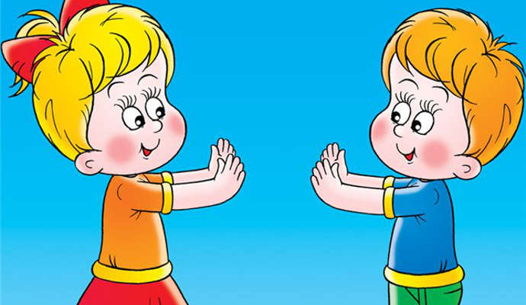
«Зеркало». Ребенок будто бы смотрится в зеркало. Вы - взрослый - его отражение. Постарайтесь синхронно выполнять любые движения: медленно ходить по комнате, подпрыгивать, разводить руки, строить гримасы и смешные рожицы, не дотрагиваясь друг до друга. Через пару минут меняемся ролями.

«Что изменилось». Сядьте на пол друг напротив друга. Один участник должен запомнить, как сидит ведущий. Потом он закрывает глаза, а когда открывает, то должен определить, что изменилось (положение ноги или руки, выражение лица и т.д.).
Вариант. Ставим на столе несколько предметов (от 3 до 6). Запоминаем и закрываем глаза. Ведущий убирает одну игрушку или меняет местами. Ребенок определяет, что пропало или изменилось.
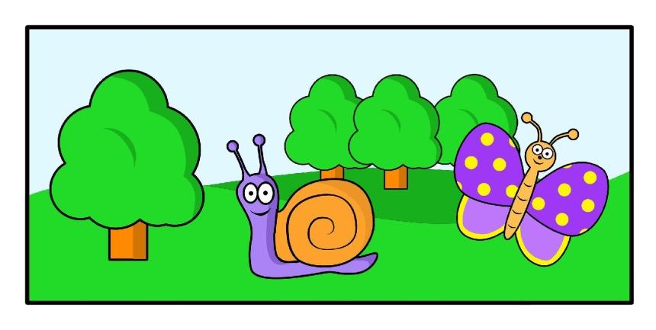
«Посади на стул». Игроку завязывают глаза. В нескольких метрах стоит стул. Задача ведущего командами довести игрока до стула, чтобы он сел. Пример: два шага влево, поворот направо, один шаг назад и т.д.
